T5-Model
- Kiến trúc
T5, hay Text-To-Text Transfer Transformer được xây dựng trên cơ sở của các nghiên cứu trước đó về kiến trúc Transformer. Khác biệt với BERT, chỉ sử dụng khối encoder, và GPT-2, chỉ sử dụng khối decoder, T5 kết hợp cả hai khối encoder và decoder và được đào tạo trước trên một hỗn hợp đa nhiệm của các nhiệm vụ có giám sát và không giám sát, trong đó mỗi nhiệm vụ là chuyển đổi định dạng văn bản. T5 thể hiện hiệu suất ấn tượng trên nhiều tác vụ khác nhau bằng cách thêm một tiền tố khác nhau vào đầu vào tương ứng với từng nhiệm vụ.
Hiện tại T5 có 5 phiên bản phân loại theo kích thước như sau:
- t5-small: Mô hình có 60 triệu tham số
- t5-base: Mô hình có 220 triệu tham số
- t5-large: Mô hình có 770 triệu tham số
- t5-3b: Mô hình có 3 tỷ tham số
- t5-11b: Mô hình có 11 tỷ tham số

Kiến trúc của T5 được thiết kế dựa trên mô hình Transformer, sử dụng cấu trúc bộ mã hóa-giải mã tiêu chuẩn giống như các mô hình máy biến áp tiêu chuẩn. Mô hình bao gồm 12 khối encoder-decoder. Mỗi khối chứa tính năng self-attention, mạng feed-forward và optional encoder-decoder attention.
T5 đã giới thiệu “Text-to-Text” framework, trong đó mọi tác vụ NLP (Dịch, Phân loại, v.v.) đều có cùng cấu trúc cơ bản trong đó đầu vào của mô hình là một văn bản được cung câp và đầu ra là một văn bản được tạo mới. Điều này có nghĩa là chúng ta có thể sử dụng cùng một mô hình, cùng một siêu tham số và cùng một hàm mất mát cho tất cả các tác vụ.
- Ứng dụng
- Language Translation: T5 can be used to translate text from one language to another.
- Question Answering: T5 can be trained on a large corpus of text to answer questions on a given topic.
- Text Summarization: T5 can be used to generate a summary of a long piece of text, such as an article or a book.
- Text Completion: T5 can be used to generate text that completes a given sentence or paragraph.
- Sentiment Analysis: T5 can be used to classify the sentiment of a piece of text, such as positive, negative, or neutral.
- Text Classification: T5 can be used to classify text into different categories, such as news articles, emails, or tweets.
- Natural Language Generation: T5 can be used to generate natural language text, such as product descriptions, news articles, or chatbot responses.
- Conversational AI: T5 can be used to build chatbots and virtual assistants that can understand and respond to natural language input from users.
BART
1Kiến trúc
BART là một bộ mã hóa tự động khử nhiễu có nhiệm vụ ánh xạ một văn bản bị biến đổi có chủ ý sang trạng thái gốc của nó. BART được xây dựng dựa trên kiến trúc seq2seq, với một bộ mã hóa hai chiều (Bidirectional Decoder) để xử lý văn bản bị biến đổi và một bộ giải mã tự động có chiều từ trái sang phải (Left-to-right Decoder) để dự đoán nội dung gốc của văn bản đó. Dưới đây là kiến trúc sơ lược của mô hình BART:
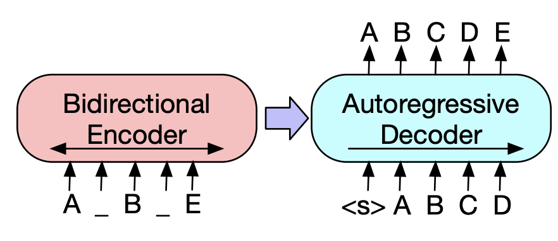
Trong BART, đầu vào sẽ được bộ mã hóa xử lý mà không cần phải được căn chỉnh với đầu ra của bộ giải mã, điều này cho phép những biến đổi nhiễu tùy ý, bao gồm cả việc thay đổi độ dài của dữ liệu. Ưu điểm chính của phương pháp này là nâng cao khả năng xử lý nhiễu của mô hình. Ở Hình 2.11, một văn bản đã được tiền xử lý bằng cách che dấu đi một số phần bằng các ký hiệu đặc biệt (trái) sẽ được mã hóa với một mô hình 2 chiều (Bidirectional Encoder), và sau đó văn bản khôi phục tương ứng sẽ được tính toán bằng một bộ giải mã hồi quy tự động (phải)
Kiến trúc của BART cũng được xây dựng dựa trên Transformer giống như các mô hình nổi tiếng khác như GPT, GPT2, … ngoại trừ việc sử dụng các hàm kích hoạt GeLUs thay vì ReLU và khởi tạo các tham số theo cơ chế khác. BART cũng có hai phiên bản chính, phiên bản cơ sở với 6 lớp trong mỗi khối mã hóa và giải mã và phiên bản lớn hơn với 12 lớp mỗi khối. Nhìn chung, kiến trúc này cũng khá tương đồng khi so sánh với BERT, ngoại trừ một số điểm khác biệt bao gồm: Mỗi lớp trong khối giải mã sẽ thực hiện thêm cơ chế chú ý chéo (cross-attention) trên lớp ẩn cuối cùng của khối mã hóa và không sử dụng một mạng truyền thẳng trước khi dự đoán các từ.

